* Algoritmo para sumar dos números

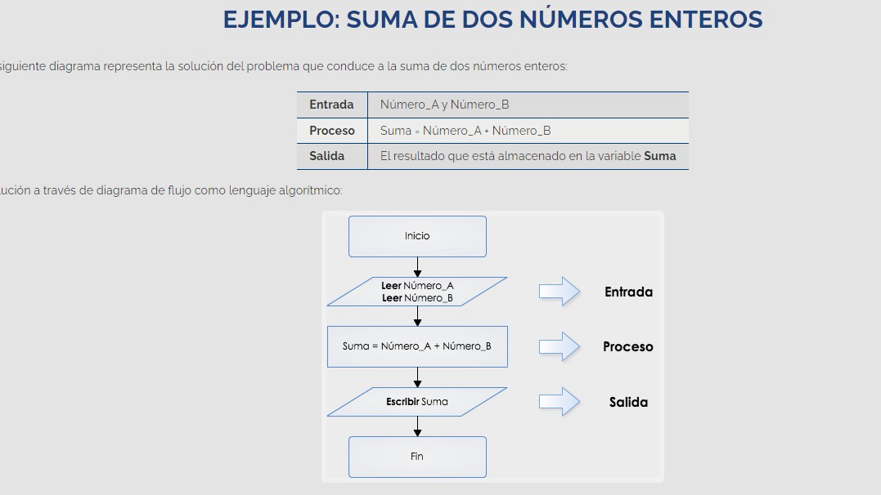

* Algoritmo para encontrar el mayor de tres números

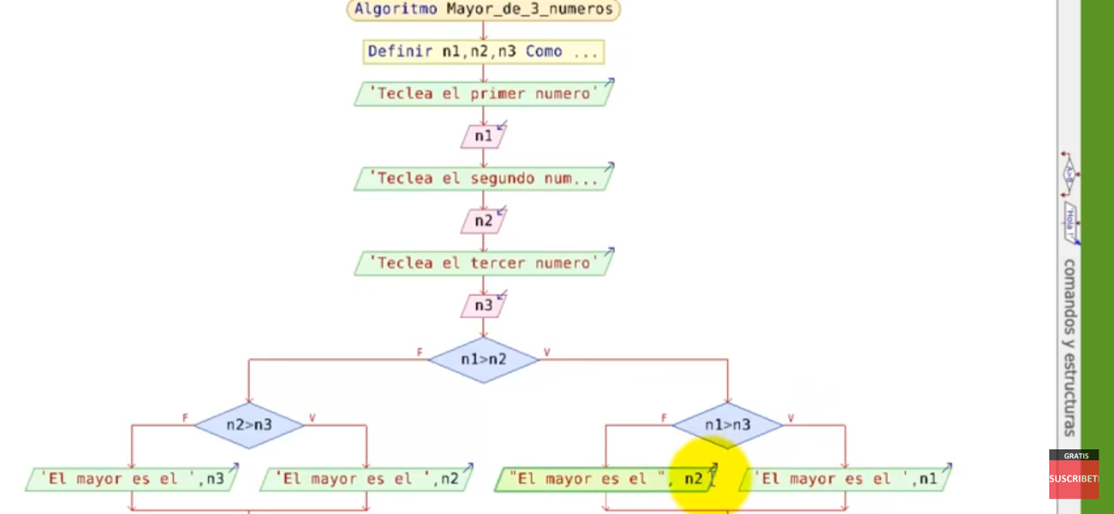

* Algoritmo para calcular el factorial de un número

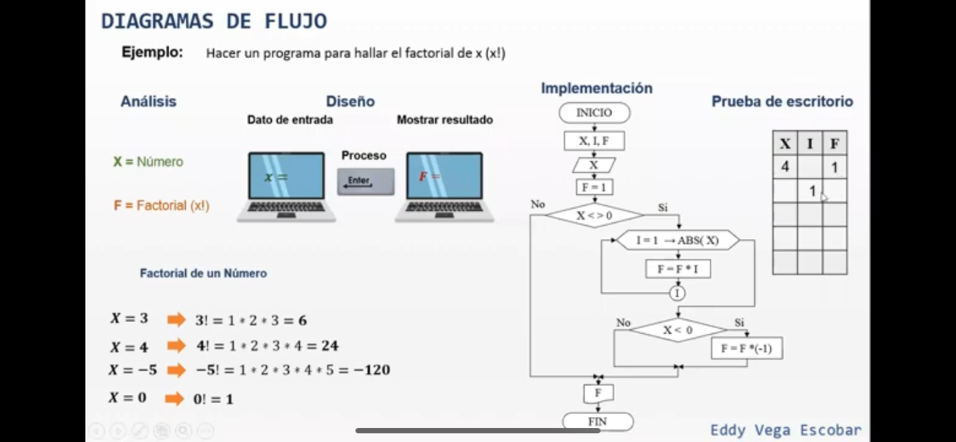

* Algoritmo para verificar si un número es primo

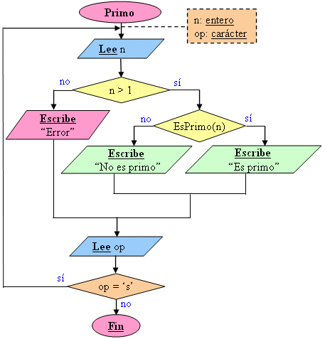

* Algoritmo para convertir grados celsius a fahrenheit

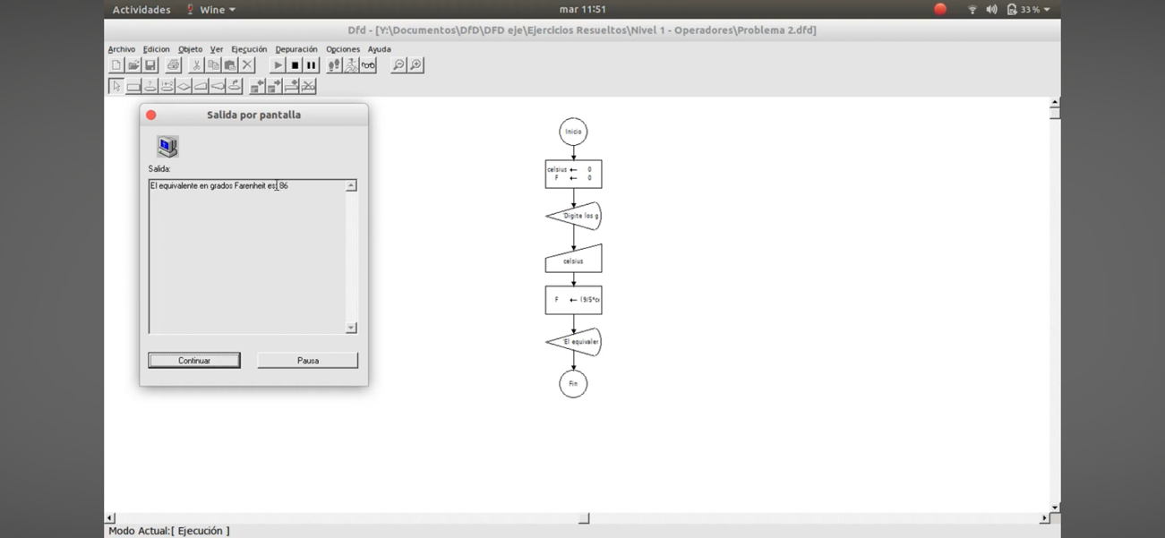

* Algoritmo para determinar si un número es par o impar

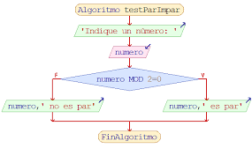

* Algoritmo para calcular el área de un triángulo

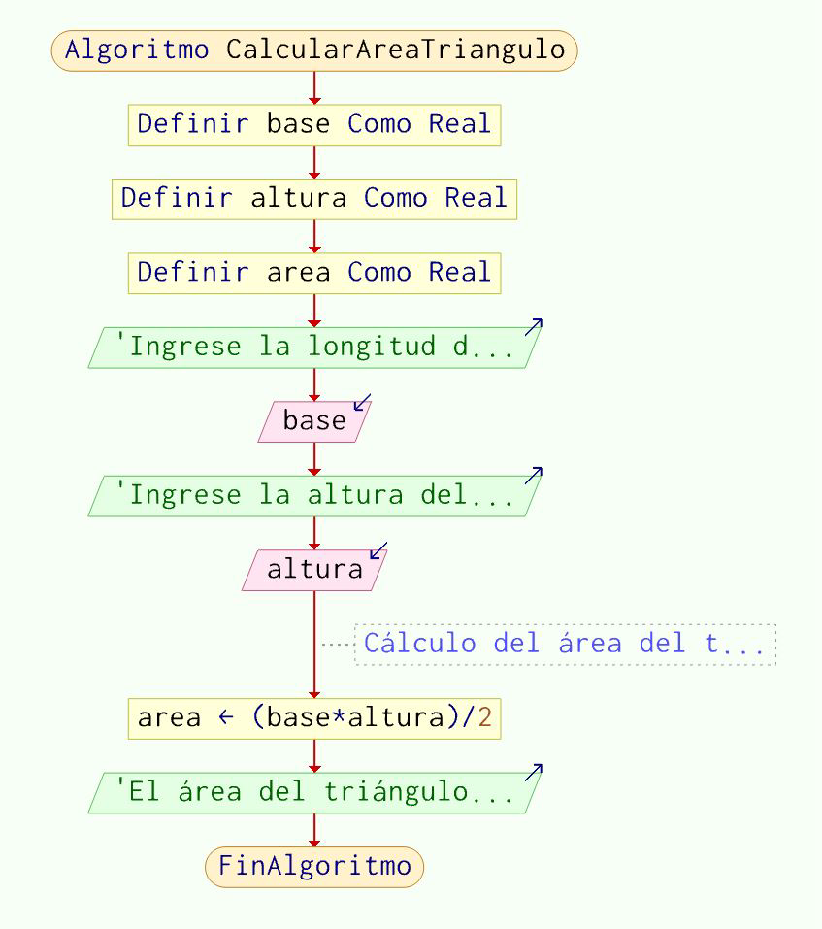

* Algoritmo para generar la serie de Fibonacci

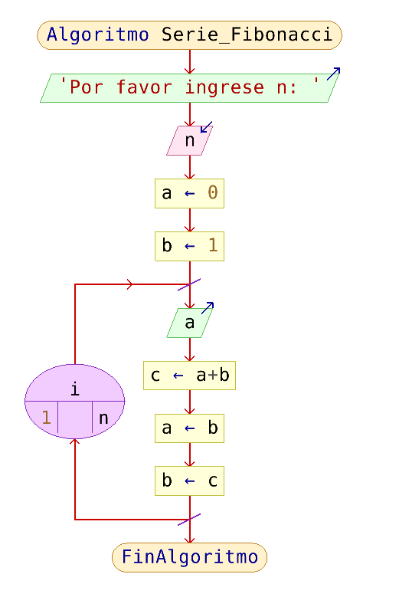

* Algoritmo para generar una tabla de multiplicar

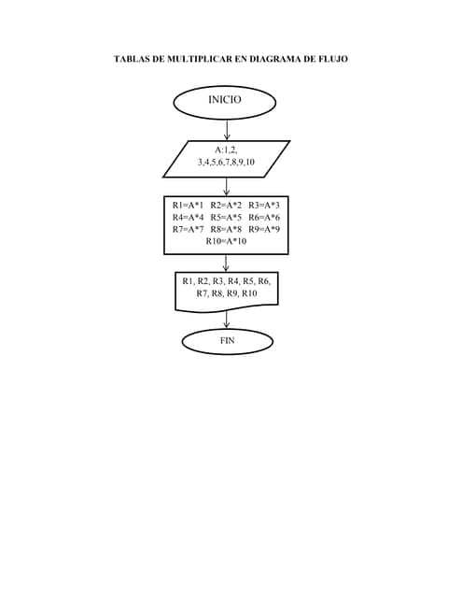

* Algoritmo para calcular el promedio de una lista de números

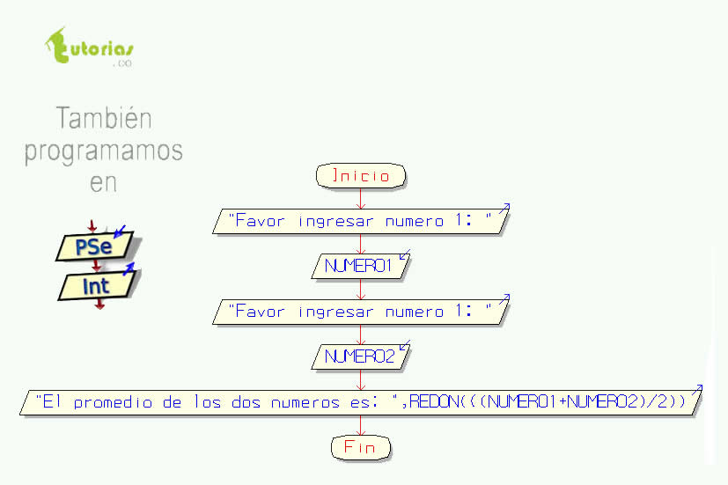

* Algoritmo para calcular el área de un círculo

